Trường TH & THCS Quang Hưng có 13 em học sinh được lọt vào vòng thi cấp Thành Phố trong cuộc thi Vioedu cấp huyện, trong đó môn Tiếng Anh có 5 em học sinh khối 4 và khối 5. Các em đang tích cực luyện tập dưới sự hướng dẫn của các Thày cô giáo để vòng thi cấp Thành phố đạt kết quả tốt nhất.
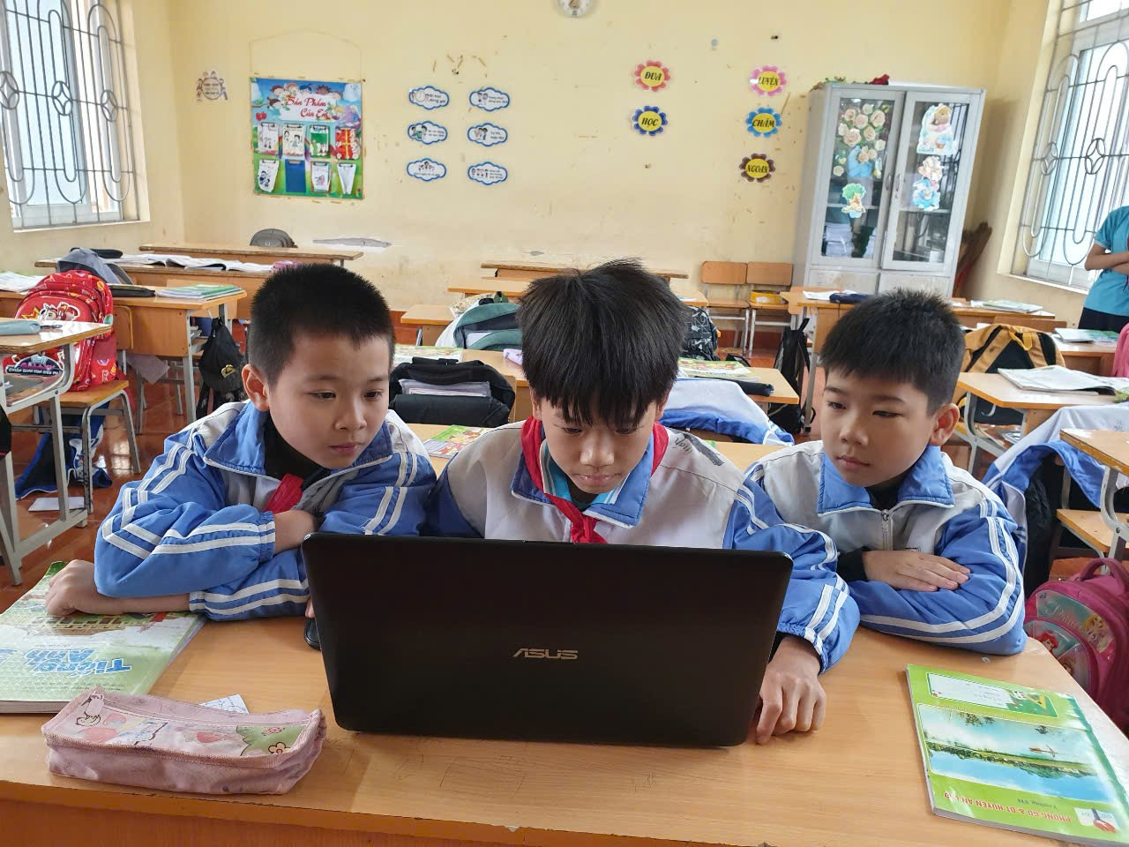
Các em học sinh chăm chỉ ôn luyện

